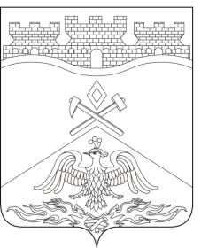
Российская Федерация
Ростовская область
г о р о д Ш а х т ы

ГОРОДСКАЯ ДУМА

РЕШЕНИЕ № 601

54-го заседания городской Думы города Шахты

Принято 26 ноября 2019 года

О внесении изменений в приложение
к решению городской Думы города Шахты
«О создании муниципального дорожного фонда муниципального образования «Город Шахты»

Городская Дума города Шахты

РЕШИЛА:

- Внести в приложение к решению городской Думы города Шахты от 26 сентября 2013 года №436 «О создании муниципального дорожного фонда муниципального образования «Город Шахты» следующие изменения и дополнения:
1) в пункте 3:
а) подпункт 7 признать утратившим силу;
б) дополнить подпунктом 20 следующего содержания:
«20) транспортного налога.».
2) в пункте 4 слова «и искусственных сооружений на них,» дополнить словами «иных мероприятий в отношении автомобильных дорог общего пользования местного значения города Шахты,».
- Настоящее решение вступает в силу с 1 января 2020 года.
- Контроль за исполнением настоящего решения возложить на заместителя главы Администрации города Шахты Л.В. Лебединского и комитет городской Думы города Шахты по бюджету (А.В. Тушминцев).

Председатель городской Думы –  глава города Шахты  26 ноября 2019 года | И. Жукова
Разослано: Управлению региональной и муниципальной политики Правительства РО, Администрации г.Шахты, ДФ, прокуратуре, СМИ, дело.

